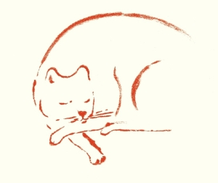Se vede un topo diventa matto,
sa far le fusa,parlo del …..
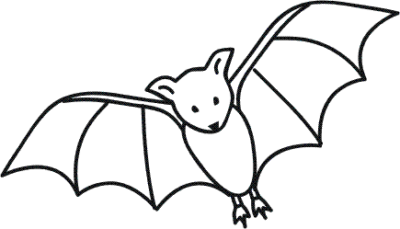
Quando dorme sembra un ombrello,
sto parlando del ………..

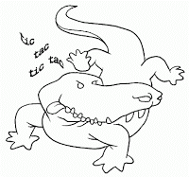
Con la coda abbatte il birillo,
poi si commuove.è il ………..
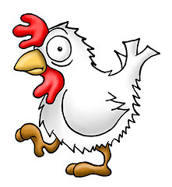
Se non fa le uova andiamo in rovina,
fa “coccodè” ,è la ……
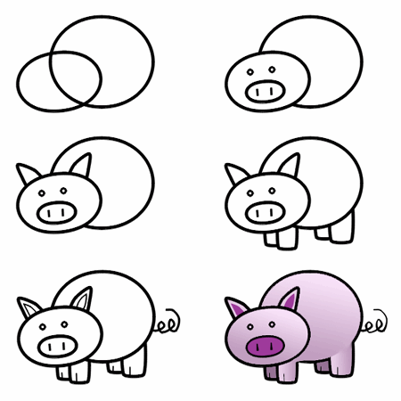
Ha un bel ricciolo sul codino,
è tutto rosa,è il ……..
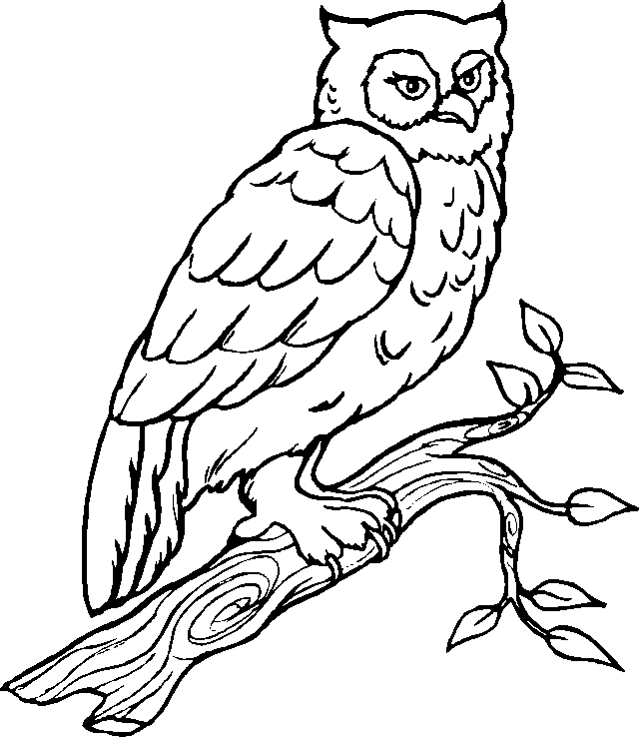
È un rapace del boschetto,
porta fortuna,è il …….

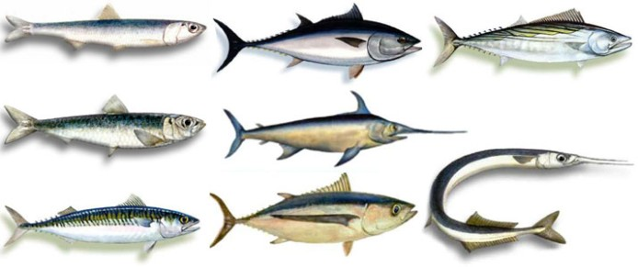

Fuori dall’acqua lui non esce,
ha le pinne ,parlo del …..

SON BELLI TUTTI GLI ANIMALI,
C’E’ CHI HA LE ZAMPE E CHI HA LE ALI!!!!

